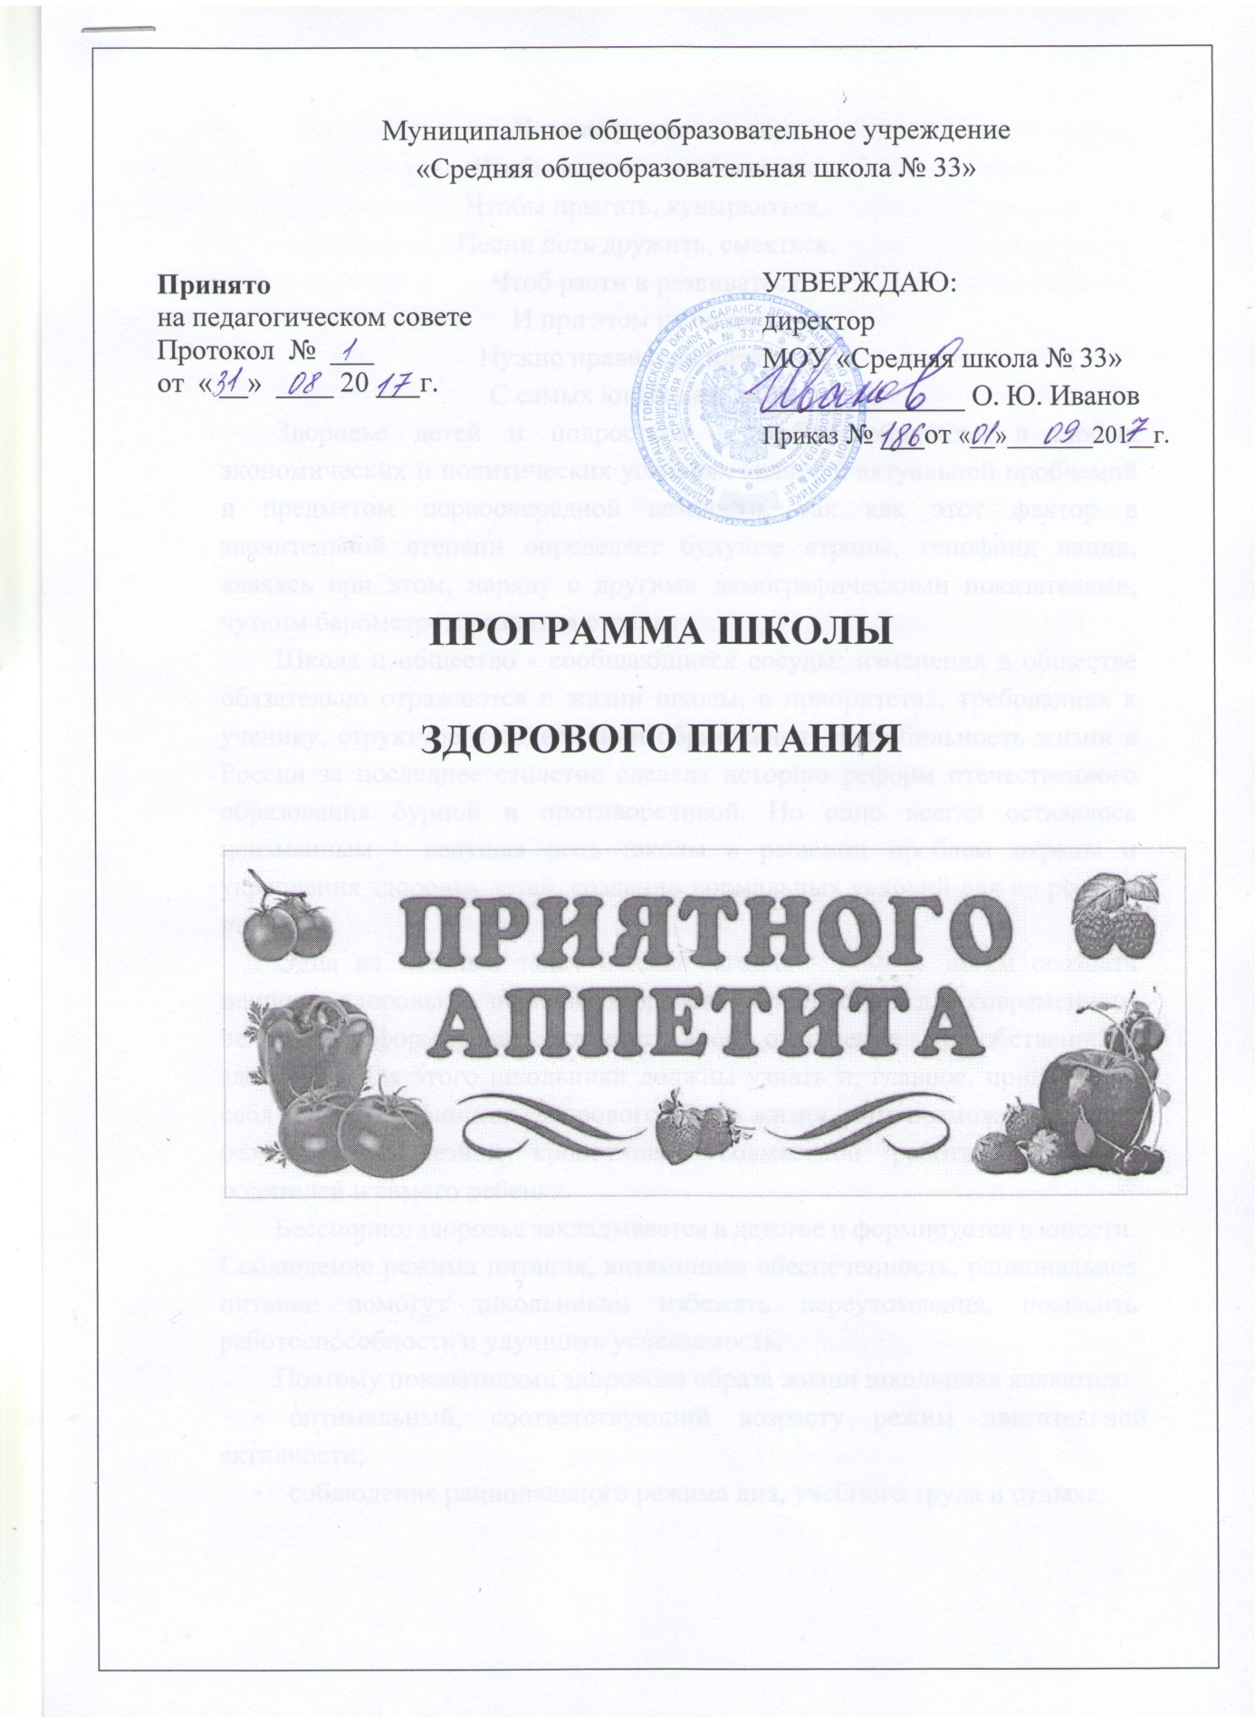

Человеку нужно есть,
Чтобы встать и чтобы сесть,
Чтобы прыгать, кувыркаться,
Песни петь дружить, смеяться.
Чтоб расти и развиваться
И при этом не болеть,
Нужно правильно питаться
С самых юных лет уметь.
Здоровье детей и подростков в любом обществе, в любых экономических и политических условиях является актуальной проблемой и предметом первоочередной важности, так как этот фактор в значительной степени определяет будущее страны, генофонд нации, являясь при этом, наряду с другими демографическими показателями, чутким барометром развития страны.
Школа и общество - сообщающиеся сосуды: изменения в обществе обязательно отражаются в жизни школы, в приоритетах, требованиях к ученику, структуре и содержании образования. Нестабильность жизни в России за последнее столетие сделала историю реформ отечественного образования бурной и противоречивой. Но одно всегда оставалось неизменным - ведущая роль школы в решении проблем охраны и укрепления здоровья детей, создании нормальных условий для их роста и развития.
Одна из главных задач школы сегодня - помочь детям осознать ценность здоровья и значение здорового образа жизни для современного человека, сформировать ответственное отношение к собственному здоровью. Для этого школьники должны узнать и, главное, принять для себя основные принципы здорового образа жизни, а это возможно только в результате серьезной кропотливой совместной работы педагогов, родителей и самого ребенка.
Бесспорно, здоровье закладывается в детстве и формируется в юности. Соблюдение режима питания, витаминная обеспеченность, рациональное питание помогут школьникам избежать переутомления, повысить работоспособность и улучшить успеваемость.
Поэтому показателями здорового образа жизни школьника являются:
- оптимальный, соответствующий возрасту режим двигательной активности;
- соблюдение рационального режима дня, учебного труда и отдыха;
- правильно организованное питание: соблюдение научно обоснованного рациона, калорийности пищи и режима питания;
- соблюдение требований психогигиены: адекватная реакция на стрессовые ситуации, отсутствие чувства напряжения, страха, тоски;
- соблюдение правил личной гигиены: гигиена тела, одежды, питания, сна, умственного и физического труда;
- отсутствие вредных привычек и пристрастий.
Состояние здоровья определяется различными факторами: наследственностью, внешней средой, а также одно из ведущих мест принадлежит фактору питания. Влияние питания на организм, в особенности на растущий, многогранно: оно не только обеспечивает гармоническое развитие и укрепляет общее состояние здоровья, но может повышать работоспособность и улучшать успеваемость школьников.
В своей книге «Путь к Виганскому причалу» Джордж Оруэлл писал: «Полагаю, можно доказать, что перемены в питании более важны, чем религиозные или семейные изменения». В самом деле, похоже, что значение хорошего питания для развития здоровья, защиты от инфекций и заболеваний приобретает понимание на государственном и международном уровне.
В соответствии с Концепцией государственной политики в области организации питания населения России, здоровое питание основывается на следующих принципах:
- здоровье человека - важнейший приоритет государства;
- пищевые продукты не должны причинять ущерб здоровью человека;
- питание должно не только удовлетворять физиологические потребности организма человека в пищевых веществах и энергии, но и выполнять профилактические и лечебные задачи;
- рациональное питание детей, как и состояние, их здоровья, должны быть предметом особого внимания государства;
- питание должно способствовать защите организма человека от неблагоприятных условий окружающей среды.
Живем не для того, чтобы есть, но едим для того, чтобы жить», - часто цитируем мы, и формируем представление о питании как о процессе обеспечения «техническим топливом», на котором организм должен работать. Главное, организовать поставку топлива, а уж когда и как оно будет доставлено - это имеет второстепенное значение.
А между тем питание является важнейшим фактором здоровья человека. Это и послужило отправной точкой для создания программы Школы здорового питания «Приятного аппетита!», которая признана не только формировать у обучающегося рациональное отношение к собственному питанию, но и дать представление об основных принципах здорового образа жизни.
Программа разработана в соответствии с Федеральным законом «О качестве и безопасности пищевых продуктов» (№ 29 - ФЗ, от 02.01.2000 г.), санитарными нормами и правилами, утвержденными совместным постановлением Министерства образования РФ и Госсанэпидемнадзором:
- Постановление Главного государственного санитарного врача РФ «О введении в действие СанПиН 2.3.2. 1940-05 (вместе с Санитарно - эпидемиологическими правилами и нормативами «Организация детского питания» СанПин 2.3.2. 1940-05)
- Постановление Главного государственного санитарного врача РФ «О введение в действие санитарно - эпидемиологических правил и нормативов СанПиН 2.4.5.2409-08»
- Письмо Роспотребнадзора «О согласовании рационов питания» (№ 0100/2717-07-032 от 19.03.2007 г.)
- СанПин 2.3.2.560-96 «Гигиенические требования к качеству и безопасности продовольственного сырья и пищевых продуктов. Санитарные правила и нормы»
• СанПин 2.4.2.011-98 «Гигиенические требования к организации питания детей и подростков школьного возраста в общеобразовательных учреждениях».
Программа Школы здорового питания «Приятного аппетита!»
обеспечивает основную концепцию, которой руководствуется школа в планировании, реализации и оценке мероприятий по пропаганде здоровья и здорового питания. В ней учитываются действия всех значимых членов школьного сообщества: обучающихся, педагогов, родителей, работников Мордовской кейтеринговой компании, врачей - консультантов ГБУЗ РМ «Детская поликлиника № 2»
Цель программы Школы здорового питания «Приятного аппетита!» Создание условий, способствующих укреплению здоровья, формированию навыков правильного здорового питания школьников, увеличение охвата обучающихся горячим питанием.
Задача программы Школы здорового питания «Приятного аппетита!» Формирование здоровой личности, обеспечение благоприятных условий для учебы.
Программа
школы здорового питания «Приятного аппетита!»

№ | Основные мероприятия | Срок исполнения | Ответственные
- Организационно-аналитическая деятельность,
информационное обеспечение
1 | Организационное совещание. Организация горячего питания школьников: завтраки,  обеды, экспресс - завтраки.  График дежурства по столовой, обязанности дежурного учителя и обучающихся по столовой | сентябрь  декабрь | комиссия по контролю за качеством и организацией школьного питания
2 | Совещание с классными руководителями.  Обеспечение учащихся  из малообеспеченных семей льготным питанием.  Комплексный контроль за документацией, качеством питания, дежурством,  культурой приема пищи. | сентябрь  январь  март | Зубова М.В.
3 | Совещание при директоре:  «Организация горячего  питания учащихся» | октябрь  апрель | комиссия по контролю за качеством и организацией школьного питания
4 | Производственное совещание: Санитарно - эпидемиологические требования к организации питания обучающихся  в общеобразовательных учреждениях  (Постановление Главного государственного санитарного врача РФ 23.07.08 № 45) | Сентябрь | Иванов О.Ю.  Зубова М.В.  Учватова Л.П.
5 | Организация работы комиссии  по контролю за качеством  и организацией  школьного питания | в течение года | Иванов О.Ю.  Зубова М.В.
6 | Осуществление ежедневного контроля за работой столовой, буфета, проведение целевых тематических проверок | в течение года | комиссия по контролю за качеством и организацией школьного питания
П. Работа по воспитанию культуры питания среди учащихся
1 | Работа университета здоровья «Медицина о питании» | в течение года | Классные руководители 1-11 классов
2 | Часы здоровья  «Питание во благо» | 1 раз в четверть | Классные руководители 1-11 классов
3 | Организация и работа кулинарной школы «Покашеварим?!» | сентябрь | комиссия по контролю за качеством и организацией школьного питания
 | Овощи, в очередь | Октябрь | комиссия по контролю за качеством и организацией школьного питания
 | Его величество супчик | Ноябрь
 | Праздничный стол:  любимое дело в моей семье | Декабрь
 | Низкокалорийные блюда | Февраль
 | Красна изба пирога | Март
 | «Кондитерская фабрика» | Апрель
 | Кушать подано: бутерброд | Май
4 | Школа юных кулинаров «Поспорим с Макдональсом» | март | комиссия по контролю за качеством и организацией школьного питания
5 | Витаминная марка  «Витамины любят счет» | октябрь | комиссия по контролю за качеством и организацией школьного питания
6 | ДРК  «Азбука здорового питания» | 2 раза в год | Совет  Города Солнца
7 | Кондитерский вернисаж «Бабушкины рецепты» | май | комиссия по контролю за качеством и организацией школьного питания
8 | Выпуск информационных бюллетеней о здоровом питании «Скатерть - самобранка» | 1 раз в четверть | Классные руководители  1-11 классов
9 | Организация  профилактических мероприятий  «Витамины на столе»  (приготовление напитков, киселей «Золотой шар») | 2 раза в год | Мордовская кейтеринговая компания
III. Работа по воспитанию культуры питания среди родителей
1 | Родительский лекторий «Здоровье вашей семьи» | в течение года | комиссия по контролю за качеством и организацией школьного питания
2 | Работа консультпункта «Здоровье и питание» | первый вторник каждого месяца | школьный врач, врачи - консультанты ГБУЗ РМ «Детская поликлиника №2»
3 | Круглый стол.  Совместная работа семьи и школы по формированию здорового образа жизни.  Питание детей  и подростков в школе и дома | октябрь | комиссия по контролю за качеством и организацией школьного питания
4 | Неделя семьи.  Кулинарный поединок  «Готовьте с нами,  готовьте лучше нас» | апрель | комиссия по контролю за качеством и организацией школьного питания
5 | Час вопросов и ответов. Оптимальное питание - основа здорового детства и юношества | январь | школьный врач, врачи - консультанты ГБУЗ РМ «Детская поликлиника №2»
IV. Работа по улучшению материально - технической базы столовой, расширению сферы услуг для учащихся и родителей
1 | Работа по эстетическому оформлению обеденного  зала столовой | август | Администрация школы
2 | Обеспечение столовой  новым технологическим оборудованием, посудой, разделочным инструментом | в течение года | Администрация школы,  Мордовская кейтеринговая компания
3 | Разработка новых блюд, изделий, их внедрение в систему школьного питания | в течение года | Мордовская кейтеринговая компания, комиссия по контролю за качеством и организацией школьного питания, школьный врач

